PRESSEMITTEILUNG

Nr. 33/2024 vom 06. November 2024

Social Media, Deepfakes und politische Meinungsbildung

Im Mittwochseminar am 13. November an der RWU befasst sich Professor Dr. Bela Mutschler mit den Herausforderungen und Auswirkungen sozialer Medien und Deepfakes auf die politische Kommunikation.

*Weingarten* –Die Nutzung sozialer Medien wird immer kritischer betrachtet. Gerade Inhalte, die durch künstliche Intelligenz erstellt wurden, sind vor allem in politischen Kontexten problematisch.

Im Seminar von Bela Mutschler wird die Rolle von Social Media als potenzielle Bedrohung in einer Demokratie näher betrachtet. Besonders der Einsatz von Deepfakes, also durch künstliche Intelligenz generierte Inhalte, wirft Fragen in der politischen Kommunikation auf. In dem Vortrag werden verschiedene Beispiele analysiert und wichtige Fragestellungen behandelt: Wie beeinflussen soziale Medien die politische Meinungsbildung? Inwiefern verändern Deepfakes die Grundlagen der politischen Kommunikation? Und welche Strategien könnten entwickelt werden, um diesen Herausforderungen zu begegnen?

Bela Mutschler lehrt und forscht seit 2008 als Professor im Fachbereich „Digital Business“ an der Hochschule Ravensburg-Weingarten und ist aktuell Dekan der Fakultät „Elektrotechnik und Informatik“. Als Wissenschaftler und Informatiker beschäftigt er sich insbesondere mit der Digitalisierung und den Auswirkungen digitaler Technologien auf Unternehmen, Menschen und Gesellschaft.

________________________________________________________

**Mittwochseminar an der RWU  
„Social Media, Deepfakes und politische Meinungsbildung“**Mit: Prof. Dr. Bela Mutschler   
Mittwoch, 13. November 202418:00 bis 19:30 Uhr

**Online-Veranstaltung**: Der Vortrag findet online statt. Der untenstehende Link führt direkt zum Online-Vortrag. Eine vorherige Anmeldung ist nicht notwendig.

<https://bbb.rwu.de/b/bel-jc3-4xn>

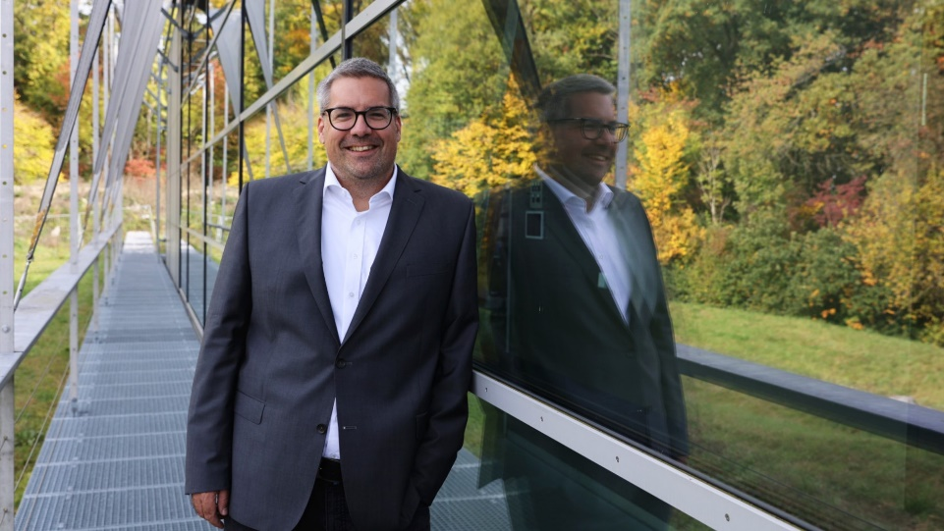 Im Mittwochseminar am 13. November an der RWU befasst sich Professor Dr. Bela Mutschler mit den Auswirkungen sozialer Medien und Deepfakes auf die politische Kommunikation in einer Demokratie.

*Foto: RWU*

*Text: Kathrin Wöhrle*